Distriktsstyrelsens förslag
till regionalpolitiskt program 2018

Ett Västmanland för alla

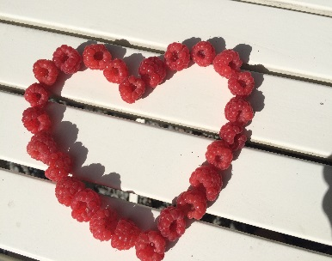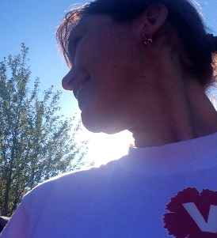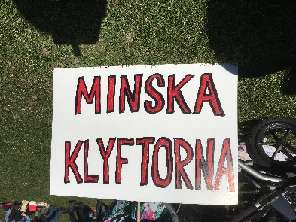

Vänsterpartiet Västmanland
2018

Ett jämlikt Västmanland
Regionpolitiken omfattar stora delar av vår vardag. Kvinnan som precis har fått värkar och ska föda sitt första barn, du som pendlar med buss till jobbet, barnet som har ramlat och skadat foten och just har anlänt till akuten, och sjuksköterskan som alldeles strax ska ta hand om barnet är exempel på personer som är beroende av att regionens verksamhet fungerar.

I sjukvården ryms livets början och livets slut – och mycket av det största däremellan. Vi är människor och vi behöver varandra, sällan blir det så tydligt som i vården. Ett bra samhälle är ett samhälle där vi tar hand om varandra. Idag är jag stark och hjälper dig, imorgon är det du som hjälper mig. Vi hjälps åt.

Det är innebörden i den sjukvård som vi betalar tillsammans och fördelar efter behov. Det är innebörden i allt det som vi bygger upp tillsammans och som finns där när vi behöver det. I den modernaste högteknologiska vårdutrustningen och i den tröstade handen på axeln. Kvinnokliniken och alla ambulanserna. Det bokstavligt livsviktiga – och det som är viktigt för själva livet. Festivalen Ung Kultur Möts där ditt barn gör sitt första uppträdande och länsmuseet där du utan avgift lär dig mer om historien och får nya intryck. Allt det handlar i grunden om att vi ställer upp för varandra.

När vi går till vårdcentralen ska vi vara trygga med att vi bemöts utifrån vad vi behöver, inte hur lönsamma vi är. När vi får en behandling ska vi kunna vara säkra på att den ges för att göra oss friska, inte för att den är den mest lönsamma. Där vinsttänkandet styr påverkas våra relationer till varandra. Välfärden ska vara en fristad från sådant. En jämlik vård innebär att du ska få samma hjälp oavsett var du bor, vem du är eller hur mycket pengar du har.

Västmanland ska vara en region som håller ihop. Våra gemensamma rikedomar skapas av hela regionens resurser och hela regionens arbete. Då ska frukterna av det arbetet också komma hela regionen till del. Du ska kunna lita på att välfärdssamhället fungerar oavsett var du bor. Offentlig service ska inte styras av marknadens logik och enbart utgå från efterfrågan. Med våra gemensamma resurser har vi möjlighet att göra en fördelning utifrån andra värden, för det krävs likvärdiga grundförutsättningar oavsett var i Västmanland du bor.

I valet 2018 behöver vi en starkare vänster. För oss är inte politiken ett politiskt maktspel. Det handlar om att göra livet bättre för dem som bäst behöver det, om att bygga ett jämlikt Sverige. Det gynnar oss alla. Det är en politik som inte kan bedrivas med högerpartier eller Sverigedemokraterna. Därför är vårt mål att regionen ska styras utan rasister och utan borgerliga partier. Vi är beredda att vara med och styra, men bara om det medverkar till en mer jämlik region.

Vänsterpartiet arbetar för att skapa ett samhälle för alla – inte bara några få. Många pratar om jämlikhet - men det hjälper inte att prata. Man måste ha förslag som faktiskt förändrar. Den här valplattformen presenterar en plan för hur Västmanland ska bli jämlikt – på riktigt. Vi vet att många skulle vara stolta över att leva i en sådan region. Vi är det parti som driver en politik som faktiskt ökar jämlikheten. Rösta på Vänsterpartiet den 9 september!
Demokrati mellan valen
Vänsterpartiet anser att invånarnas delaktighet och inflytande inför förändring och utveckling är en förutsättning för en fungerande demokrati. Du som bor i regionen ska kunna påverka även mellan valen. Det är därför vi förespråkar en solidariskt finansierad och demokratiskt styrd välfärd. När välfärden privatiseras får marknaden kontrollen och du förlorar möjligheten att påverka.

Vi vill att den demokratiska aspekten ska genomsyra all verksamhet och att politikerna ska lyssna på invånarna i Västmanland. Idag finns Beredningen för invånardialog som arbetar med dialoger av olika slag, inom alla olika verksamheter inom regionens ansvarsområden. Vi har dialogforum för barn och unga, pensionärer och personer med funktionsnedsättning. Vänsterpartiet vill utveckla invånardialogen, att den ska komma in tidigt i beslutsprocessen och att det prövas vilka fler dialogforum som kan tillsättas. Vi förespråkar till exempel ett för HBTQ-föreningar och organisationer.

Politiker är ett förtroendeuppdrag som du får av väljarna. Du blir vald för att ta tillvara deras intressen, inte för att leva ett bättre liv än vad de gör. Det är därför Vänsterpartiet har partiskatt. Ingen av våra heltidspolitiker får ut mer än 27 700 kronor i månaden (2016), inte ens partiledaren! Vi är det enda partiet som vill sänka politikerarvodet för att klyftan mellan politiker och väljarna inte ska bli så stor. Däremot tycker vi att det är viktigt med partistöd, de offentliga medel som betalas ut till stöd för partiernas verksamhet. Det gör att även partier som inte backas upp av starka ekonomiska intressen eller har stort eget kapital kan organisera sig i föreningar och nå ut med sitt politiska budskap.

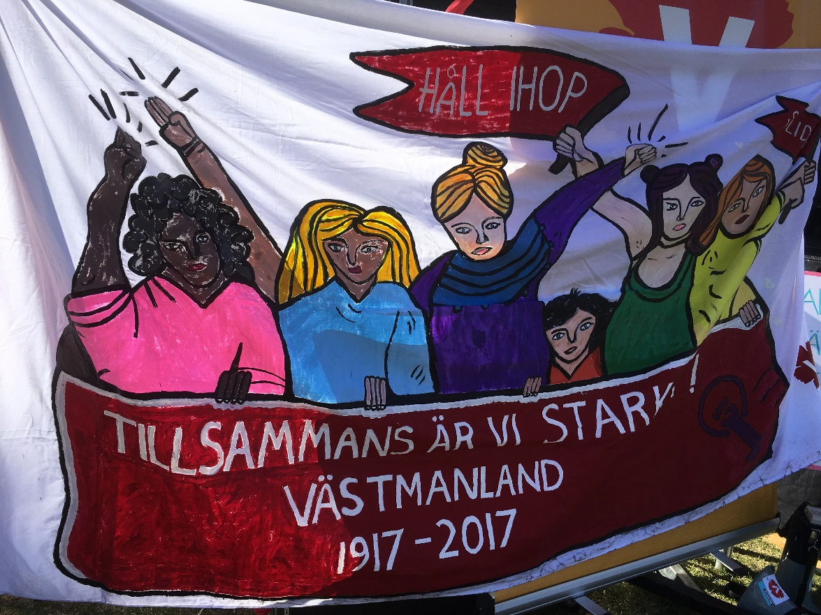
Vård utifrån dina behov
Vänsterpartiets politik för hälso- och sjukvård bygger på solidaritet mellan människor; en omfördelning mellan den som är frisk och arbetar, och den som är sjuk och i behov av vård. Det ska vara det medicinska behovet som styr vilken vård du får, inte var du bor eller hur tjock din plånbok är. Rätten till vård omfattar även asylsökande och papperslösa.

I Västmanland drivs mer än hälften av primärvården i privat regi för offentliga medel, men Vänsterpartiet vill inte att vården ska vara kommersiell med vinstintressen. Vinstintresset förvrider välfärdens sätt att fungera. Vårdcentraler och läkarmottagningar etablerar sig mycket oftare i områden där folk är välbeställda och relativt friska. Vår ambition är att ta tillbaka så mycket som möjligt av vården i egen regi eller genom att idéburna företag utan vinstintressen tar över delar av den. Vi vill minska antalet privata utförare genom att fasa ut dem så snart tillfälle ges. Skattebetalarnas pengar ska enbart gå till verksamhet och till fler anställda, inte till vinster åt riskkapitalister och de stora vårdbolagen.

Det ska vara det medicinska behovet som styr vilken vård du får, inte var du bor eller hur tjock din plånbok är.

Vänsterpartiet ser det som ytterst angeläget att föra en aktiv politik för att minska klyftorna i samhället. Vi ska arbeta förebyggande med riktade insatser till grupper med en sämre hälsa: unga, arbetslösa och människor med lägre inkomster och utbildningsnivå. Kvinnor, icke-binära, transpersoner och män ska ges vård på lika villkor. Jämställdhetsarbetet ska vara en ständigt pågående, naturlig del av verksamheten. Vi vill införa gender budgeting i hela regionen, vilket innebär att analysera hur regionens budget fördelas mellan könen. Vi vill att regionen ska ha som mål att vara ledande i HBTQ-kunskap och kompetens.

Det är viktigt att människor känner tillit och trygghet i kontakten med vården. Ledorden ska vara ett bra bemötande, en god omvårdnad, en helhetssyn på människan och ett medvetet könsperspektiv. Det ska vara enkelt att komma i kontakt med vården och den ska vara tillgänglig för alla. Du ska känna sig trygg och säker i det bemötande och den behandling du får. Det ska råda en helhetssyn på människan, inte bara en behandling av enstaka symptom eller diagnoser. Övergången från barn till vuxen bland de med psykisk ohälsa och/eller kroniska sjukdomar ska gå så smidigt som möjligt.

Vården närmast dig
Första linjens vård, den nära vården som ges på vårdcentralerna, ska prioriteras. Alla olika slags hälso- och sjukvårdsproblem ska kunna tas omhand där. Det är viktigt med en helhetssyn på patienten och det ska kännas självklart att vända sig till sin vårdcentral i första hand. Därför måste det vara lätt att komma i kontakt med primärvården och väntetiderna får inte vara så långa att patienterna vänder sig till en annan vårdnivå. Digitalisering kan i många fall effektivisera och underlätta kontakten med vården. Här ser vi stora möjligheter för att både öka tillgängligheten och förbättra patienternas delaktighet.
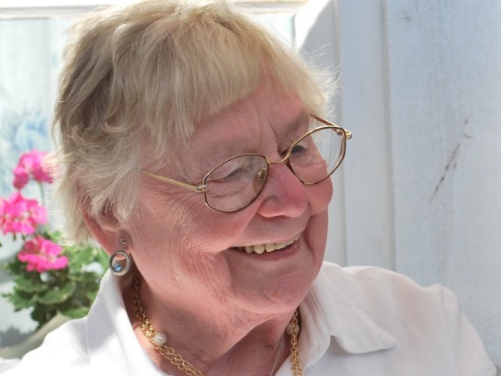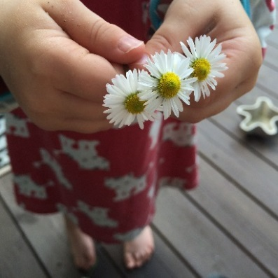

Vänsterpartiet vill att primärvården ska vara avgiftsfri för alla, idag är den det för barn och ungdomar upp till 20 år samt för de som är 85+. Primärvården och vårdcentralerna är sjukvårdens bas, att efterhand göra den avgiftsfri och samtidigt förstärka och utöka det förebyggande hälsoarbetet i länets hälsocenter kan bidra till att minska trycket längre upp i vårdkedjan.

Överlag måste samverkan mellan alla vårdgivande instanser förbättras. Du som patient ska aldrig behöva oroa dig för att falla mellan stolarna, utan det måste finnas tydliga rutiner för överlämning och kontaktytor mellan primärvård, sjukhus, psykiatri och kommuner. Olika personalgrupper kompletterar varandra. Det är svårt för en enskild region att ha specialistkompetens inom alla vårdens områden. För att garantera att du alltid får den bästa vården ser vi därför positivt på att närliggande regioner och landsting kan specialisera sig på olika sjukdomar och behandlingar samt samverkar om vårdplatserna.
Tandvården är lika viktig för hälsan som sjukvården. Här är ojämlikheten kanske som störst; de höga kostnaderna gör att den som har låg inkomst går mer sällan – eller inte alls – till tandläkaren. Detta är en nationell fråga. Vänsterpartiet på riksnivå vill genomföra en tandvårdsreform för att fler ska ha råd att söka förebyggande tandvård och behandling.

Ökat fokus på psykisk hälsa
Vi vill fortsätta satsningarna inom psykiatrin, framför allt på barn och ungdomar. Det måste gå mycket fortare för unga att få rätt vård och behandling. Genom att stärka Barn- och ungdomshälsan, alltså primärvårdens omhändertagande av unga med psykisk ohälsa, kan köerna för dem som lider av psykisk sjukdom eller olika funktionsnedsättningar kortas. Vi vill förstärka det mobila teamet med psykiatrisk kompetens. En väl utbyggd öppenvård, med tidiga behandlingsinsatser och ett gott stöd, har betydelse för att motverka att du återinsjuknar. Det kan också bidra till att det inte alltid behöver innebära slutenvård om/när insjuknandet sker. De som lider av psykisk sjukdom har ofta sämre hälsa överlag. Stödet till anhöriga till personer med psykisk sjukdom måste förbättras, vilket bör göras i samarbete med kommuner och patientföreningar.

Ett samhälle som ställer upp
Vården tar hand om oss från vaggan till graven och vi måste kunna lita på att samhället ställer upp även om vi inte har anhöriga i närheten. Därför vill vi i Vänsterpartiet förbättra omhändertagandet av barnfamiljer efter förlossningen. Det är en omställning att bli förälder och vi kan göra mer för att följa upp och säkerställa att allt fungerar bra, såväl kroppsligt som mentalt. Vi vill också inrätta en tillnyktringsenhet i regionen för dig som har alkoholproblem och en lågtröskelmottagning för dig som sitter fast i drogmissbruk. Du ska känna dig trygg även om du för tillfället inte är i behov av vården. Lika självklart ska det vara att det finns någon hos dig när livet har nått sitt slut, som att det finns en barnmorska som är beredd att ta emot dig när du tar ditt första andetag.
Vänsterpartiet arbetar för:
- En jämlik och behovsstyrd vård
- En vård utan vinstintressen
- Avgiftsfri primärvård
- Avgiftsfri vård för patienter som tvångsvårdas
- Billigare tandvård
- Bättre samverkan mellan vårdgivarna

Du som jobbar inom regionen
Oavsett vad du jobbar med är du regionens viktigaste tillgång. Du som stöttar, behandlar, vårdar och svarar dygnet runt, varje dag, året om. Du som ser till att vi kan åka dit vi vill i länet och pendla mellan kommunerna och länen runt omkring oss. Du som ser till att både barn och vuxna kommer i kontakt med teater, musik och museer, och kanske får andra perspektiv på tillvaron. Du som städar, lagar mat, reparerar och på andra sätt ser till att verksamheterna fungerar. Du måste ha vettiga arbetsvillkor så att du orkar göra ditt jobb och också orkar med livet utanför jobbet. Så att du trivs och mår bra, och vill stanna kvar inom regionen.
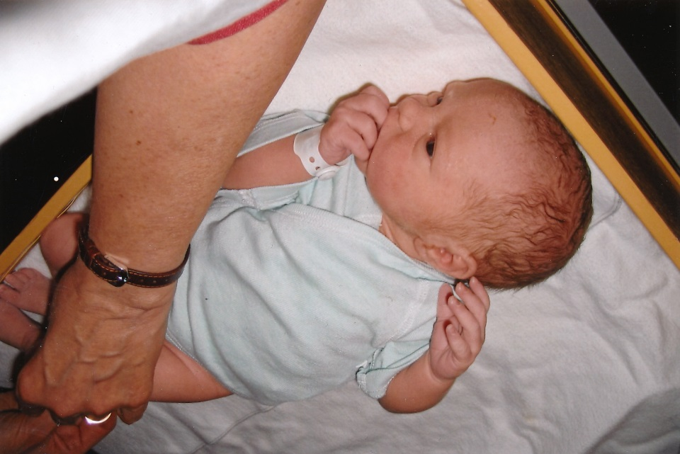
All personal ska ha trygga anställningar och vara trygga på jobbet. Arbetsrätten är viktig för rättvisa och jämlikhet, och den måste vi vara rädda om. En säker inkomst ger frihet och möjlighet att tänka framåt. Som anställd ska du ha inflytande över arbetet för att må bra och kunna göra ditt bästa. Det ska vara möjligt att gå hem efter ett arbetspass och känna tillfredsställelse med det du har uträttat, istället för frustration och stress över det som inte hanns med. Den som vet hur jobbet ska utföras måste också få förtroendet att göra det på bästa sätt. Ett gott ledarskap har stor betydelse för personalens mående och möjligheter att utvecklas och växa i jobbet. Det måste finnas goda förutsättningar för personalen att vidareutbilda sig och förverkliga idéer som gör regionen bättre.

Den som vet hur jobbet ska utföras måste få förtroendet att göra det på bästa sätt.

Regionen behöver mångfald och vi utvecklas av människors olikheter. Västmanlands befolkning består av olika slags människor, så också regionens personal. För Vänsterpartiet är det viktiga att du kan göra ett bra jobb, inte vem du är eller varifrån du kommer. Därför vill vi göra det som krävs för att personer med utländsk bakgrund eller funktionsnedsättningar ska få jobb inom regionen. Utbildningsanordnarna, regionen och studenterna måste skapa en gemensam bild av vad framtidens sjukvård innebär, och också satsa mer på de utbildningar som leder till jobb.

Bättre med egen personal
Vi vill att sjukvården ska bli oberoende av hyrpersonal. Det är bättre och säkrare för patienterna att träffa fast anställda som tar långsiktigt ansvar för deras vård och behandling. Det är också bättre för den övriga personalen att ha riktiga arbetskamrater att dela ansvaret och uppgifterna med. Inte att tvingas förlita sig på idel nya ansikten som kommer och går utan att medverka i planering och uppföljning. Även för den inhyrda personalen är det långsiktigt bättre att vara fast anställd på en arbetsplats. Gemenskap och delaktighet förutsätter kontinuitet och närvaro.
Dessutom är det dyrt med hyrpersonal. Skattepengarna kan användas på bättre sätt än att ge vinster åt bemanningsföretagen, till exempel till högre löner, modern utrustning och utvecklingsarbete. Vi tror att det är bättre att regionens egna anställda ansvarar för så stor del som möjligt av verksamheterna istället för att privata utförare anlitas. Det senaste året har regionen lyckats begränsa andelen inhyrda läkare inom psykiatrin och istället anställt flera egna läkare. Det vill vi arbeta för inom hela sjukvården. Genom att erbjuda en bra arbetsmiljö, fortbildning och möjligheter till forskning vill vi vara en så attraktiv arbetsgivare att vårdpersonalen hellre jobbar hos oss än åt bemanningsföretagen. Det behövs också moderna och ändamålsenliga lokaler för vården i hela Västmanland.

Mindre jobb, mer tid för livet
Flera försök med kortare arbetstid visar att det är gynnsamt för både hälsan och arbetsklimatet att arbeta mindre, samtidigt som det är viktigt att alla som kan arbeta ska ha möjlighet att göra det. Det kan vara en möjlighet att minska sjukskrivningarna, vilket är positivt även för ekonomin. För att orka jobba ända till pensionen vill Vänsterpartiet förkorta arbetstiden. Det är hög tid att påbörja övergången till sex timmars arbetsdag med bibehållen lön. Arbetsmarknaden har förändrats och normalarbetstiden måste kortas för att följa med utvecklingen, precis som den har gjort tidigare i historien. Ingen kan väl idag tänka sig att gå tillbaka till tre veckors semester?
Sex timmars arbetsdag är ett sätt att göra livet mer jämställt.
Sex timmars arbetsdag är också ett sätt att göra livet mer jämställt. Barn behöver tid med sina föräldrar och det är viktigt att ingen, oavsett kön, missgynnas karriärmässigt eller ekonomiskt för att ha tagit ansvar för sina barn. Idag tar kvinnor ett större ansvar för hem och familj, jobbar oftare deltid och stannar oftare hemma när barnen är sjuka. Detta påverkar både lön och pension negativt. Därför skulle sex timmars arbetsdag med bibehållen lön framför allt gynna kvinnor och också minska deras stress i vardagen. Löneutvecklingen ska inte vara beroende av kön utan personalens löner ska sättas utifrån rättvisa principer. Kvinnors och män arbetsinsatser är lika mycket värda, liksom deras rätt att kombinera jobb och familj.
Vänsterpartiet arbetar för:
- Bra och trygga arbetsvillkor
- Sex timmars arbetsdag med bibehållen lön
- Egna anställda istället för hyrpersonal
- Jämställda och rättvisa löner
- Att personalen ska ha inflytande över arbetet

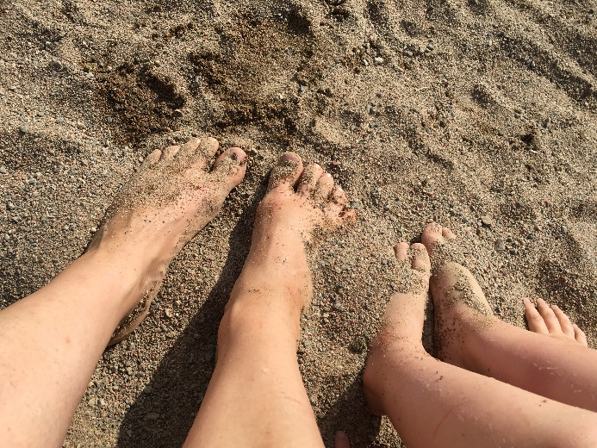
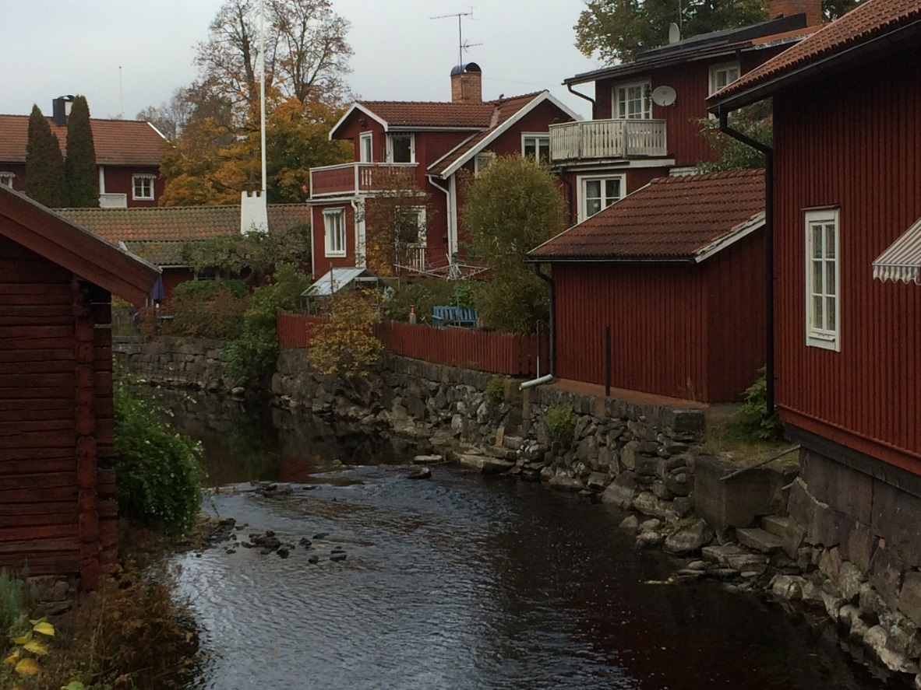

Ett bra liv var du än bor
Du ska kunna bo var du vill i Västmanland och känna att du är en betydelsefull del av länet. Du som bor i ett mindre samhälle ska ha tillgång till offentlig och kommersiell service. Du som bor på landet ska kunna ta dig till jobb, skola och fritidsaktiviteter utan problem. Du som bor i stan ska också ha möjlighet att uppleva natur och friluftsliv.

Miljösmarta resor i hela länet
För att underlätta resandet måste vägar, järnvägar, cykel- och gångvägar planeras efter invånarnas behov och underhållas så att det går lätt att ta sig fram. Trafiksäkerheten på vintervägarna i mindre kommuner måste förbättras. Kollektivtrafiken är nyckeln till ett sammanhållet län och den ska finnas i hela länet till låga avgifter. Du ska inte behöva avstå från jobb eller nöjen för att du bor på landet och inte har råd med resorna. På sikt vill vi i Vänsterpartiet införa nolltaxa för att få fler att ta bussen eller tåget.
Genom att erbjuda en väl fungerande och billig kollektivtrafik, samt tankställen för alternativa bränslen som biogas och el tror vi att biltrafiken och utsläppen kan minska i länet. Målet är att trafiken i framtiden helt ska komma ifrån användningen av fossila bränslen. En utbyggd kollektivtrafik bidrar till att öka hela länets attraktivitet och är viktig även för näringslivets möjligheter. För många människor, till exempel ungdomar och äldre, är kollektivtrafiken helt avgörande för att kunna leva ett aktivt liv. Eftersom regionen äger ett eget åkeri, Västmanlands lokaltrafik är det lättare att påverka busstrafikens utveckling. Vänsterpartiet vill att tågen i Mälardalslänen också ska köras i egen regi.
Västmanland har ett bra läge vid Mälaren och sjöfarten är ett klimatsmart transportsätt som vi vill utveckla för godstrafik. Dels avlastas vägar och järnvägsnät, dels minskar de skadliga koldioxidutsläppen.

Folkrörelser och kultur
Kultur är nödvändigt i ett öppet och demokratiskt samhälle. Kultur är en del av att vara människa och påverkar också ofta samhällets utveckling i stort. Med tillgång till ett brett utbud i hela länet är möjligheten större att du hittar något som passar just dig. Det är värdefullt att kunna utöva och ta del av teater, film, musik, litteratur och utställningar. Det har också stor betydelse för hälsan och välbefinnandet. Rehabilitering går fortare och därför vill vi att även inneliggande patienter ska ha tillgång till kultur.

Utan kultur utarmas ett samhälle och Vänsterpartiet vill att även det som inte är ekonomiskt lönsamt ska ha en given plats. Länets muséer ska fortsätta utvecklas och ha fritt inträde. Alla ska ha råd och möjlighet att ta del av kulturen i vår region. Kollektivtrafiken behöver samordnas med evenemang på kvällstid och helger. Vi vill också arbeta för en avgiftsfri kulturskola i länets kommuner så att alla barn kan vara med. Vårt gemensamma kulturarv är präglat och sammansatt av människor och influenser från hela världen. Även fortsättningsvis vill vi i Vänsterpartiet välkomna nya inslag från andra kulturer. För att även nya invånare ska kunna vara aktiva i det svenska samhället spelar kultur och föreningsliv en viktig roll.

Många av oss uppskattar att gå en kurs hos något studieförbund eller att vara aktiv i en förening. Det är olika delar av vår folkrörelsetradition. Folkbildningen, genom studieförbund eller folkhögskolor, gör ett viktigt arbete med att vidareutbilda människor, bland annat de som av olika orsaker behöver läsa in kompetens som vuxna. Vänsterpartiet vill att vi tillsammans utvecklar idrotten och folkrörelserna ytterligare. I takt med att barn och ungdomar är mindre fysiskt aktiva, både i skolan och på fritiden, ökar idrottens samhällsbetydelse. Bidragssystemet till föreningarna bör ses över så att även tonåringar har ekonomiska möjligheter att fortsätta idrotta.

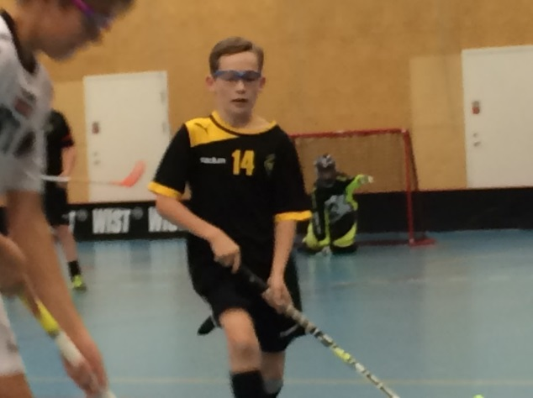

Tillsammans i regionen
Nu när landstinget har blivit region innebär det ett större ansvar för att utveckla Västmanland tillsammans med länets tio kommuner och andra aktörer. Det är en ny organisation med större fokus på samverkan. Det handlar både om satsningar på näringsliv och utbildning, men också att regionen går före när det gäller klimatsmarta och hållbara lösningar. Alla regionens inköp ska utgå från vad som är bäst för både miljö, ekonomi och för dem som producerar varorna. Vi vill att regionen ska välja förnyelsebara energikällor och investera med tanke på miljön.

Utveckling av digitala lösningar och tillgång till bredband måste garanteras i hela länet. Forskning och innovationer är andra viktiga områden att stötta för att Västmanland ska vara en livskraftig region även i framtiden. Det krävs även ett helhetsgrepp på arbetet med jämlikhet, jämställdhet och mångfald. Inom regionen ska vi aktivt arbeta mot alla former av diskrimineringar och rasism. Vänsterpartiet är ett socialistiskt, feministiskt och antirasistiskt parti med en ekologisk grundtanke och det ska prägla allt vårt politiska arbete i Västmanland.
Vänsterpartiet arbetar för:
- En avgiftsfri och tillgänglig kollektivtrafik
- miljövänliga transportmedel
- möjlighet att utöva och ta del av kultur, folkbildning och idrott i hela länet
- utveckling av IT och digitala lösningar
- jämställd regional utveckling
- att ta tillvara idérikedomen hos de som jobbar åt eller i regionen
- kooperativt, icke vinstdrivande företagande
- mångfald och rättvisa

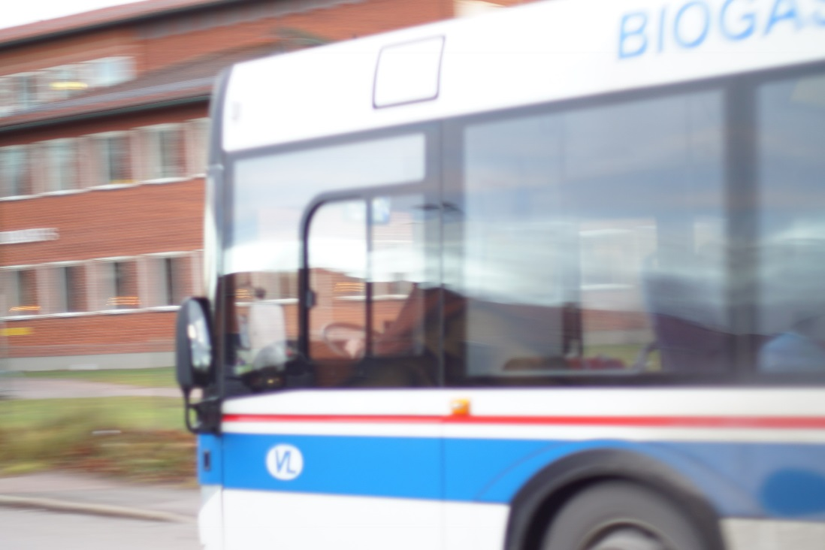
Rösta på Vänsterpartiet!

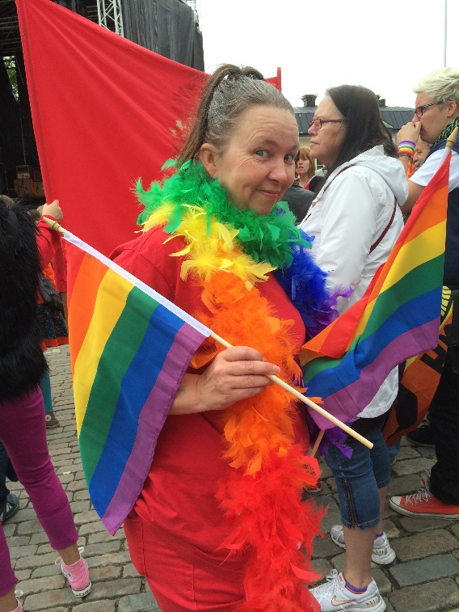

Vänsterpartiet Västmanland
Slottsgatan 6, 722 11 Västerås
Telefon: 021 13 27 93
vastmanland@vansterpartiet.se

http://vastmanland.vansterpartiet.se/
https://www.facebook.com/vvastmanland/

